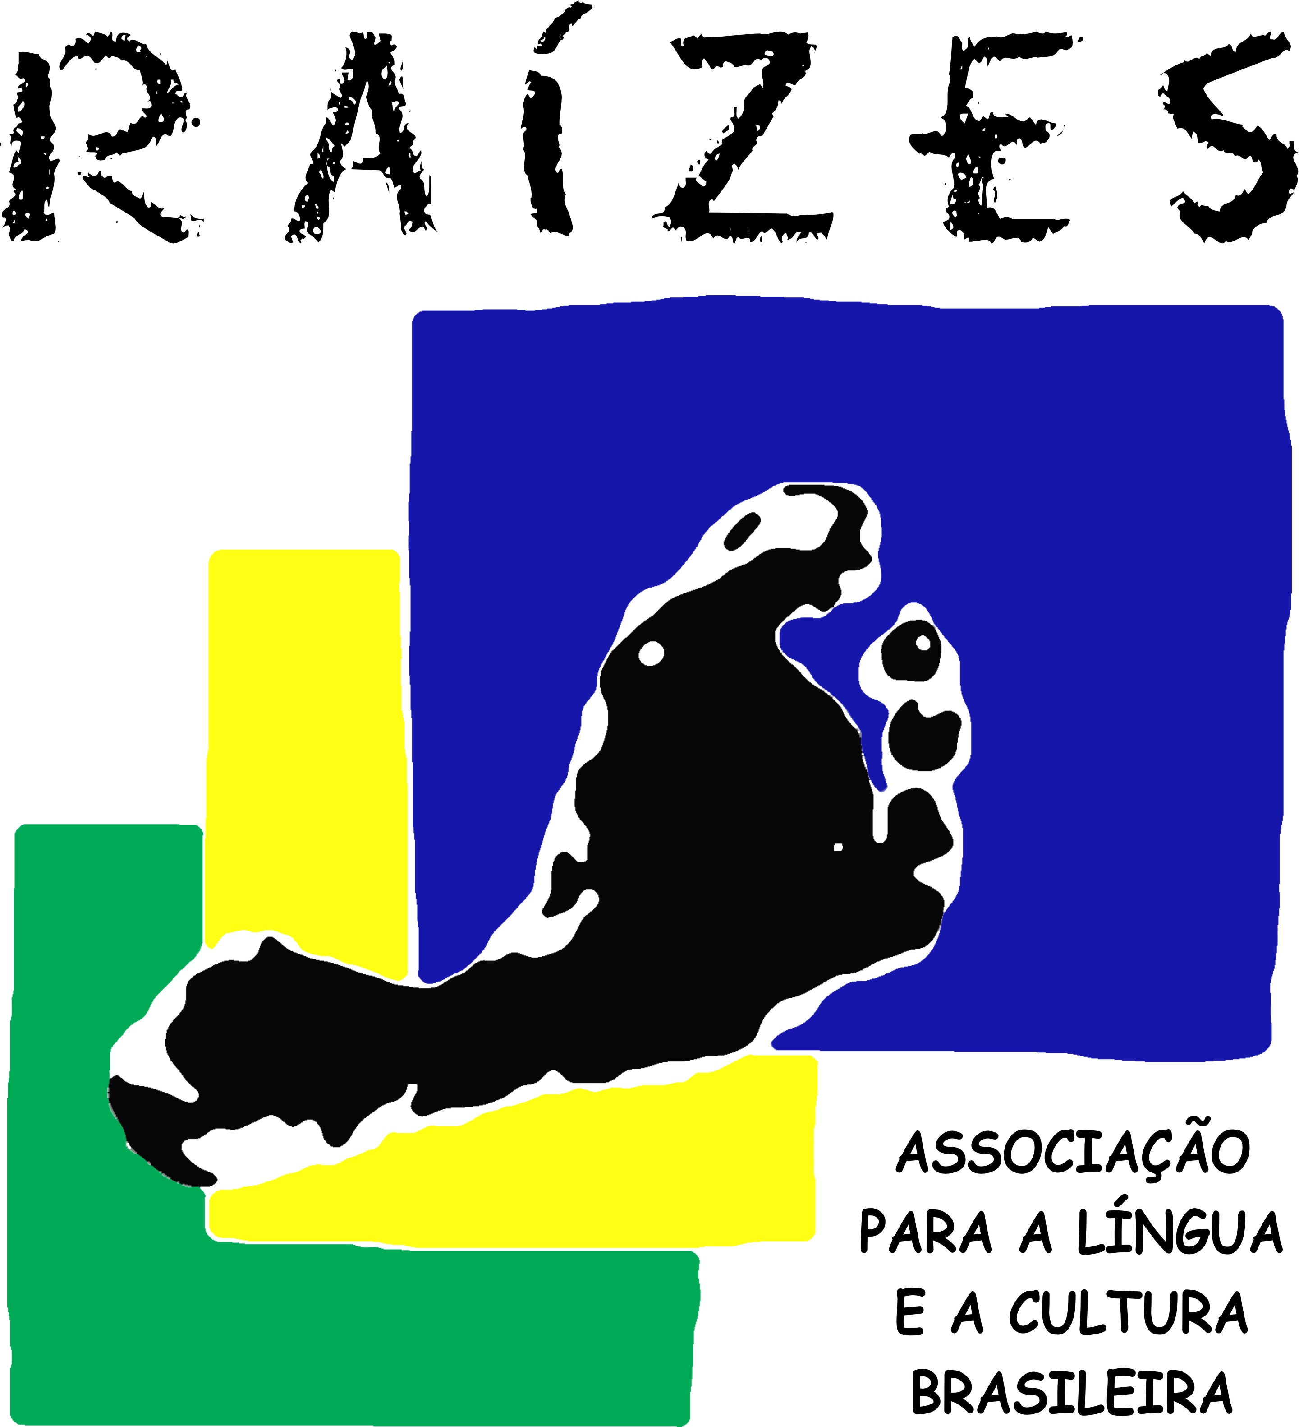 raizes.ch | FICHA DE INSCRIÇÃO / ANO 2019-20  Enviar sem demora para / A renvoyer au plus vite à :  Associação Raízes – Rue des Savoises 15  1205 Genève  ou por e-mail : escola-infantil@raizes.ch | Ne pas remplir  Prof.:  Turma :
Aluno / Elève :
Nome / Prénom :
Sobrenome / Nom :
Sexo/Sexe: F M Data de nascimento / Date de naissance :
Lugar de nascimento/ Lieu de naissance: ..................................................................................................
Escola suíça/ Ecole suisse : .........................................................................................................
Série em setembro de 2019/Degré en septembre 2019: ...................................
Nacionalidades / Nationalités :
Línguas de origem / Langues d’origine :
Autorização para sair sozinho/a após a aula /Autorisation pour quitter l’école seul(e) à la fin des cours:
sim/oui não/ non Responsável/Personne responsable : _______________________________
Restrição alimentar /Restriction Alimentaire : sim/oui não/ non
Qual / Laquelle: ........................................................................................................................................
Pais ou responsável/ Parents ou responsable légal :
Mãe / Mère : Nome-sobrenome/ Prénom-Nom :

celular/natel

Pai / Père : Nome-sobrenome/ Prénom-Nom :

celular/natel
Endereço completo da criança (adresse) : na casa da mãe/chez sa mère na do pai /chez son père
VIRE

POR

FAVOR

CEP / NPA : Cidade / Ville :
Autorização para o envio da comunicação escolar por e-mail ? sim/oui não/ non
Autorisation pour effectuer l’envoi des communications scolaires par e-mail ?
Avaliação do conhecimento da língua portuguesa /Niveau de connaissance de la langue portugaise :
O aluno/L’élève 0% 25% 50% 75% 100%
compreende/comprend
fala/parle
lê/lit
escreve/écrit
A criança lê e escreve em francês ? L’enfant lit-il et écrit-il en français ?

Já frequentou a escola no Brasil ? Concluiu que série ? Em que ano ?
L’enfant a-t-il déjà fréquenté l’école au Brésil ? En quelle classe? En quelle année ?

Já frequentou cursos de Português do Brasil na Suíça ?
L’enfant a-t-il déjà fréquenté des cours de portugais du Brésil en Suisse ?

Em que ano(s)? / En quelle(s) année(s) ?

Se não nasceu na Suíça, onde nasceu e com que idade a criança chegou aqui ?
Si l’enfant n’est pas né en Suisse, où est-il né et à quel âge est-il arrivé ici?

Os pais falam português com a criança ? (de 0% a 100%)
Les parents parlent-ils portugais avec l’enfant ?

Observações/Remarques:
.....................................................................................................................................................................

Marque com uma cruz todos os horários possíveis para seu filho. / Veuillez cocher tous les horaires possibles pour votre enfant.

Cycle de Sécheron (Av. Blanc 1 , parada do tram 15 / arrêt : Butini)
Quarta-feira / mercredi

13h45 às 15h45 16h às18h

Em que outra comuna / bairro de Genebra você gostaria que houvesse nosso curso ?
Dans quelle autre commune / quartier de Genève aimeriez-vous retrouver nos cours ?

Marque o horário de preferência para a reunião anual de pais / Veuillez cocher l’horaire qui vous convient pour la réunion annuelle de parents?

Terça-feira (noite) / Mardi (soir) Sábado (manhã ou tarde) / Samedi (matin ou l’après-midi)

Como tomou conhecimento deste curso? ...................................................................................
Comment avez -vous entendu parler de nous?

Observações :
1. A repartição dos alunos por turmas será feita levando em conta o nível e a idade das crianças / Les classes seront formées selon la maîtrise de la langue et l’âge des enfants.
2. A abertura de classes em outros locais ou horários depende do número mínimo de crianças inscritas e do empréstimo de salas pelo DIP. / L’ouverture de cours dans d’autres locaux et horaires depend du nombre d’enfants intéressés et du prêt de salles par le DIP.
3. Favor ler as “Condições gerais dos cursos” para saber como garantir a vaga de seu filho-a. Veuillez vous référer aux “Conditions générales des cours” pour savoir comment retenir une place pour votre enfant dans nos cours.

Eu li e aceito as « Condições gerais dos cursos de língua e cultura da Associação Raízes » 2019-2020. J’ai pris connaissance des « Conditions générales des cours de langue et de culture de l’Association Raízes » pour 2019-20 et je les accepte.

Data / date : Assinatura / Signature :

